СОБРАНИЕ ПРЕДСТАВИТЕЛЕЙ

ОМСУКЧАНСКОГО ГОРОДСКОГО ОКРУГА

Р Е Ш Е Н И Е

от 03.08.2016г. № 46
п. Омсукчан

О гербе муниципального образования «Омсукчанский городской округ»

В соответствии со статьей 9 Федерального закона от 06.10.2003г. № 131-ФЗ «Об общих принципах организации местного самоуправления в Российской Федерации», статьей 2 Устава муниципального образования «Омсукчанский городской округ» (далее – Омсукчанский городской округ), Собрание представителей Омсукчанского городского округа

РЕШИЛО:

- Установить герб Омсукчанского городского округа в качестве официального символа Омсукчанского городского округа.

- Утвердить Положение «О гербе муниципального образования «Омсукчанский городской округ» согласно приложению.

- Считать эмблему Омсукчанского района Магаданской области, утвержденную решением районного Собрания представителей от 13 февраля 2004 года № 20, историческим и культурным памятником.

- Представить настоящее решение и Положение «О гербе муниципального образования «Омсукчанский городской округ» в Геральдический Совет при Президенте Российской Федерации для внесения в Государственный геральдический Регистр Российской Федерации.

- Настоящее решение подлежит размещению (опубликованию) на официальном сайте муниципального образования в сети Интернет (www.omsukchan-adm.ru).

- Контроль исполнения настоящего решения оставляю за собой.

Председатель
Собрания представителей О.Ю. Егоркин

Приложение
к решению СПОГО
от 03.08.2016г. № 46

ПОЛОЖЕНИЕ
«О гербе муниципального образования «Омсукчанский городской округ»

Настоящим положением устанавливается описание, обоснование символики и порядок использования герба муниципального образования «Омсукчанский городской округ».

- Общие положения

1.1. Герб муниципального образования «Омсукчанский городской округ» (далее – герб Омсукчанского городского округа) является официальным символом Омсукчанского городского округа.
1.2. Герб Омсукчанского городского округа отражает исторические, культурные, социально-экономические, национальные и иные местные традиции.
1.3. Положение о гербе Омсукчанского городского округа с приложениями на бумажных носителях и электронном носителе хранятся в архиве Омсукчанского городского округа и доступно для ознакомления всем заинтересованным лицам.
1.4. Герб Омсукчанского городского округа подлежит государственной регистрации в порядке, установленном федеральным законодательством и законодательством Магаданской области.

- Геральдическое описание и обоснование символики герба
Омсукчанского городского округа

2.1. Геральдическое описание герба Омсукчанского городского округа:
«В лазоревом поле, на волнистой оконечности того же цвета, нитевидно окаймлённой серебром и обременённой тремя золотыми лососями в перевязь, причём каждый показан в пояс сообразно щиту - три веерообразно сложенных продолговатых камня - золотой между двумя серебряными, и за ними - зелёная, с двумя вершинами, заснеженными серебром, гора; поверх горы от камней расходятся шесть золотых расширяющихся и вписанных тонких лучей».
2.2. Герб Омсукчанского городского округа может воспроизводиться:
- в многоцветном варианте (Приложение № 1);
- в одноцветном контурном варианте (Приложение № 2);
- в одноцветном контурном варианте с условной штриховкой для обозначения цветов (шафировкой) (Приложение № 3).
2.3. Варианты герба Омсукчанского городского округа, указанные в п. 2.2 настоящего Положения в соответствии с Методическими рекомендациями по разработке и использованию официальных символов муниципальных образований (Раздел 2, Глава VIII, пункты 45, 46), утвержденными Геральдическим Советом при Президенте Российской Федерации 28.06.2006г., могут воспроизводиться со статусной короной установленного образца (Приложения №№ 4-6).
2.4. Варианты герба Омсукчанского городского округа указанные в пунктах 2.2, 2.3 – равно допустимы. Приложения 1-6 к настоящему Положению, являются неотъемлемыми частями настоящего Положения.
2.5. Обоснование символики герба Омсукчанского городского округа.
За основу герба Омсукчанского городского округа взята эмблема Омсукчанского района утвержденная решением районного Собрания представителей от 13 февраля 2004 года № 20.
Кочевники-эвены называли эти места «Омчикчан», что означает «небольшая топь», и предпочитали селиться в других районах. Все изменилось, когда сюда пришли геологи, которые нашли здесь богатейшие месторождения олова. Именно исследователям природных богатств принадлежит особая роль в становлении Омсукчанского городского округа. Добыча драгоценных металлов – основа экономики Магаданской области – 20 % золота и серебра поступает сегодня из Омсукчанского городского округа. Три камня в гербе аллегорически символизируют основные полезные ископаемые округа: золотой камень – золото, а два серебряных – серебро и олово.
Золотые солнечные лучи – символизируют расположение Омсукчанского городского округа на востоке России. Золотое сияние аллегорически символизирует самоотверженный труд местных жителей на благо округа.
Две сопки символизируют природные особенности территории. С точки зрения первых поселенцев – геологов, поселок Омсукчан был построен в самом удобном месте. Это место в долине наиболее закрыто от пронизывающих северных ветров, в максимальной близости к месторождениям и на пересечении транспортных путей.
Лазоревая оконечность с тремя лососями символизирует рыбный промысел округа.
Лазурь – символ возвышенных устремлений, искренности, преданности, возрождения.
Зеленый цвет символизирует весну, здоровье, природу, молодость и надежду.
Золото – символ высшей ценности, величия, богатства, урожая.
Серебро – символ чистоты, открытости, божественной мудрости, примирения.
2.6. Авторская группа:
идея герба: Елена Олексюк (п. Омсукчан);
геральдическая доработка: Константин Моченов (Химки);
художник и компьютерный дизайн: Ольга Салова (Москва);
обоснование символики: Елена Олексюк (п. Омсукчан), Игорь Шатин (Москва).

3. Порядок воспроизведения и размещения герба
Омсукчанского городского округа

3.1. Воспроизведение герба Омсукчанского городского округа, независимо от его размеров и техники исполнения, должно точно соответствовать геральдическому описанию, приведенному в пункте 2.1. настоящего Положения.
3.2. Порядок размещения Государственного герба Российской Федерации (1), герба Магаданской области (2), герба Омсукчанского городского округа (3) и иных гербов производится в соответствии с законодательством Российской Федерации и законодательством Магаданской области, регулирующим правоотношения в сфере геральдического обеспечения.
3.3. При одновременном размещении Государственного герба Российской Федерации (герба Магаданской области) и герба Омсукчанского городского округа герб городского округа располагается справа (расположение гербов 1 (2) –3).
3.4. При одновременном размещении Государственного герба Российской Федерации (1), герба Магаданской области (2) и герба Омсукчанского городского округа (3), Государственный герб Российской Федерации располагается в центре; слева от Государственного герба Российской Федерации располагается герб Магаданской области, справа от Государственного герба Российской Федерации располагается герб Омсукчанского городского округа (размещение гербов: 2-1-3).
3.5. При одновременном размещении чётного числа гербов (например, 8-ми), Государственный герб Российской Федерации (1) располагается левее центра; справа от Государственного герба Российской Федерации располагается герб Магаданской области (2), слева от Государственного герба Российской Федерации располагается герб Омсукчанского городского округа (3). Гербы иных муниципальных образований, эмблемы, геральдические знаки общественных объединений, предприятий, учреждений, организаций располагаются далее поочередно справа и слева в порядке ранжирования (размещение гербов: 7-5-3-1-2-4-6-8).
3.6. При одновременном размещении нечётного числа гербов (например, 7-ми), Государственный герб Российской Федерации (1) располагается в центре; слева от Государственного герба Российской Федерации располагается герб Магаданской области (2), справа от Государственного герба Российской Федерации располагается герб Омсукчанского городского округа (3). Гербы иных муниципальных образований, эмблемы, геральдические знаки общественных объединений, предприятий, учреждений, организаций располагаются далее поочередно слева и справа в порядке ранжирования (расположение гербов: 6-4-2-1-3-5-7).
3.7. Расположение гербов, установленное в пунктах 3.3. – 3.6. указано «от зрителя».
3.8. При одновременном размещении Государственного герба Российской Федерации, герба Магаданской области, герба Омсукчанского городского округа размер герба Омсукчанского городского округа не может превышать размеры других гербов.
3.9. При одновременном размещении Государственного герба Российской Федерации, герба Магаданской области, герба Омсукчанского городского округа высота размещения герба Омсукчанского городского округа не может превышать высоту размещения других гербов.
3.10. При одновременном размещении Государственного герба Российской Федерации, герба Магаданской области, герба Омсукчанского городского округа гербы должны быть выполнены в единой технике.
3.11. Порядок изготовления, хранения и уничтожения бланков, печатей и иных носителей изображения герба Омсукчанского городского округа устанавливается администрацией города.

4. Порядок использования герба Омсукчанского городского округа

4.1. Герб Омсукчанского городского округа в многоцветном варианте размещается:
1) на вывесках, фасадах зданий органов местного самоуправления; муниципальных предприятий и учреждений Омсукчанского городского округа;
2) в залах заседаний органов местного самоуправления Омсукчанского городского округа;
3) в кабинетах главы Омсукчанского городского округа выборных должностных лиц местного самоуправления Омсукчанского городского округа; должностного лица, исполняющего полномочия главы местной администрации (далее – главы администрации) Омсукчанского городского округа.
4.2. Герб Омсукчанского городского округа в многоцветном варианте может размещаться:
1) в кабинетах заместителей главы администрации, в кабинетах руководителей органов администрации, в кабинетах руководителей муниципальных предприятий, учреждений и организаций, находящихся в муниципальной собственности Омсукчанского городского округа;
2) на официальных сайтах органов местного самоуправления Омсукчанского городского округа в сети Интернет;
3) на всех видах транспорта, предназначенного для обслуживания населения Омсукчанского городского округа;
4) в заставках местных телевизионных программ;
5) на форме спортивных команд и отдельных спортсменов, представляющих Омсукчанский городской округ;
6) на стелах, указателях, знаках, обозначающих границу Омсукчанского городского округа при въезде и выезде с территории Омсукчанского городского округа.
4.3. Герб Омсукчанского городского округа может воспроизводиться на бланках:
1) Главы Омсукчанского городского округа;
2) Главы администрации Омсукчанского городского округа;
3) администрации Омсукчанского городского округа;
4) Собрания представителей Омсукчанского городского округа;
5) депутатов Собрания представителей Омсукчанского городского округа;
6) контрольного органа Омсукчанского городского округа;
7) иных органов местного самоуправления, предусмотренных уставом Омсукчанского городского округа;
8) удостоверений лиц, осуществляющих службу на должностях в органах местного самоуправления, депутатов Собрания представителей; служащих (работников) предприятий, учреждений и организаций, находящихся в муниципальной собственности администрации Омсукчанского городского округа;
9) удостоверений к знакам различия, знакам отличия, установленных муниципальными правовыми актами.
4.4. Герб Омсукчанского городского округа может воспроизводиться:
1) на знаках различия, знаках отличия, установленных муниципальными правовыми актами Собрания представителей Омсукчанского городского округа;
2) на визитных карточках лиц, осуществляющих службу на должностях в органах местного самоуправления, депутатов Собрания представителей Омсукчанского городского округа; служащих (работников) муниципальных предприятий, учреждений и организаций Омсукчанского городского округа;
3) на официальных периодических печатных изданиях, учредителями которых являются органы местного самоуправления или предприятия, учреждения и организации, находящиеся в муниципальной собственности Омсукчанского городского округа;
4) на конвертах, открытках, приглашениях, календарях, а также на представительской продукции (значки, вымпелы, буклеты и иная продукция) органов местного самоуправления и муниципальных органов Омсукчанского городского округа.
4.5. Герб Омсукчанского городского округа может быть использован в качестве геральдической основы для разработки знаков различия, знаков отличия Омсукчанского городского округа.
4.6. Многоцветное изображение герба Омсукчанского городского округа может использоваться при проведении:
1) протокольных мероприятий;
2) торжественных мероприятий, церемоний с участием должностных лиц органов государственной власти Магаданской области и государственных органов Магаданской области, главы Омсукчанского городского округа, официальных представителей Омсукчанского городского округа;
3) иных официальных мероприятий.
4.7. Изображение герба Омсукчанского городского округа в одноцветном контурном варианте помещается на гербовых печатях органов местного самоуправления; предприятий, учреждений и организаций, находящихся в муниципальной собственности Омсукчанского городского округа.
4.8. Использование герба Омсукчанского городского округа или его воспроизведение в случаях, не предусмотренных пунктами 4.1. – 4.7. настоящего Положения, является неофициальным использованием герба Омсукчанского городского округа.
4.9. Использование герба Омсукчанского городского округа или его воспроизведение в случаях, не предусмотренных пунктами 4.1. – 4.7. настоящего Положения, осуществляется по согласованию с администрацией Омсукчанского городского округа, в порядке, установленном решением Собрания представителей Омсукчанского городского округа.

5. Контроль и ответственность за нарушение настоящего Положения

5.1. Контроль соблюдения установленных настоящим Положением норм возлагается на администрацию Омсукчанского городского округа.
5.2. За искажение герба (рисунка герба), установленного настоящим Положением, исполнитель допущенных искажений несет административную ответственность, в соответствии с действующим законодательством.
5.3. Нарушениями норм воспроизведения и использования герба Омсукчанского городского округа являются:
1) использование герба Омсукчанского городского округа в качестве геральдической основы гербов и флагов общественных объединений, муниципальных предприятий, учреждений и организаций, независимо от их организационно-правовой формы;
2) использование герба Омсукчанского городского округа в качестве средства визуальной идентификации и рекламы товаров, работ и услуг, если реклама этих товаров, работ и услуг запрещена или ограничена в соответствии с законодательством Российской Федерации;
3) искажение рисунка герба Омсукчанского городского округа, установленного в пункте 2.1. части 2 настоящего Положения;
4) использование герба Омсукчанского городского округа или его воспроизведение с нарушением норм, установленных настоящим Положением;
5) воспроизведение герба Омсукчанского городского округа с искажением или изменением композиции или цветов, выходящим за пределы геральдически допустимого;
6) надругательство над гербом Омсукчанского городского округа или его воспроизведением, в том числе путем нанесения надписей, рисунков оскорбительного содержания, использования в оскорбляющем нравственность качестве;
7) умышленное повреждение герба Омсукчанского городского округа.
5.4. Производство по делам об административных правонарушениях, предусмотренных пунктом 5.3., осуществляется в порядке, установленном статьей 3.17. Закона Магаданской области от 15 марта 2005 года № 583-ОЗ «Об административных правонарушениях в Магаданской области» (с изменениями и дополнениями).

6. Заключительные положения

6.1. Внесение в композицию герба Омсукчанского городского округа каких-либо изменений допустимо в соответствии с законодательством, регулирующим правоотношения в сфере геральдического обеспечения.
6.2. Права на использование герба Омсукчанского городского округа, с момента установления его Собранием представителей Омсукчанского городского округа в качестве официального символа Омсукчанского городского округа, принадлежат органам местного самоуправления Омсукчанского городского округа.
6.3. Герб Омсукчанского городского округа, с момента установления его Собранием представителей Омсукчанского городского округа в качестве официального символа Омсукчанского городского округа, согласно п. 2 ч. 6 ст. 1259 части 4 Гражданского кодекса Российской Федерации «Об авторском праве и смежных правах», авторским правом не охраняется.
6.4. Настоящее Положение вступает в силу со дня его официального опубликования.

_________________

Приложение № 1
к Положению «О гербе муниципального образования «Омсукчанский городской округ» Магаданской области»

МНОГОЦВЕТНЫЙ РИСУНОК ГЕРБА
МУНИЦИПАЛЬНОГО ОБРАЗОВАНИЯ
«ОМСУКЧАНСКИЙ ГОРОДСКОЙ ОКРУГ»
МАГАДАНСКОЙ ОБЛАСТИ
(гербовый щит)
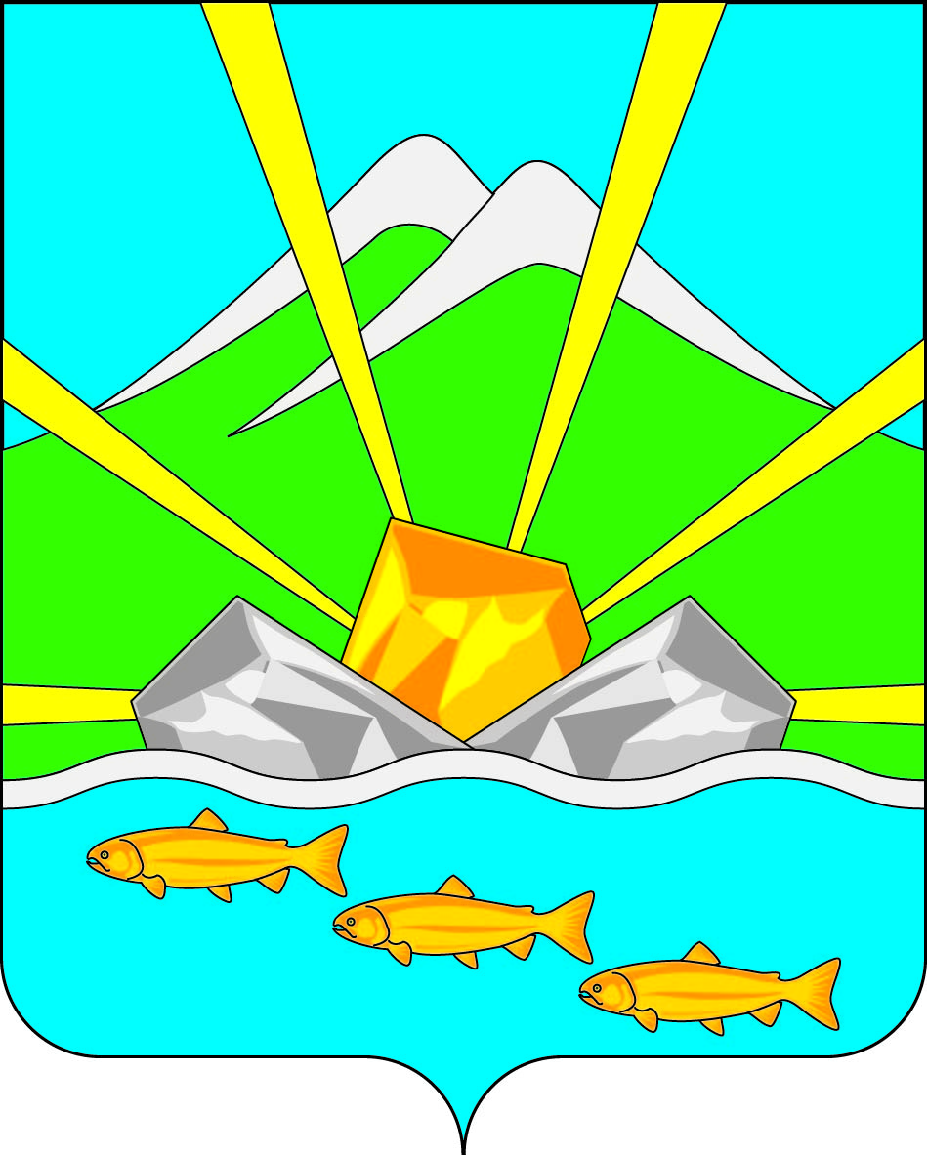

Приложение № 2
к Положению «О гербе муниципального образования «Омсукчанский городской округ» Магаданской области»

ОДНОЦВЕТНЫЙ КОНТУРНЫЙ РИСУНОК ГЕРБА
МУНИЦИПАЛЬНОГО ОБРАЗОВАНИЯ
«ОМСУКЧАНСКИЙ ГОРОДСКОЙ ОКРУГ»
МАГАДАНСКОЙ ОБЛАСТИ
(гербовый щит)

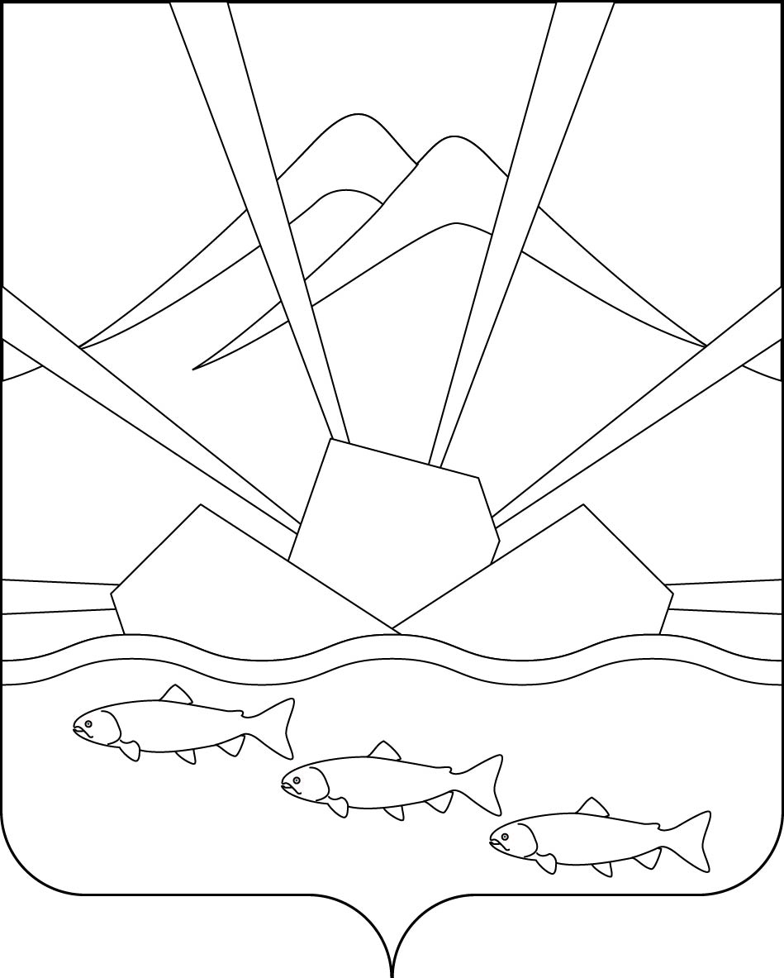

Приложение № 3
к Положению «О гербе муниципального образования «Омсукчанский городской округ» Магаданской области»

ОДНОЦВЕТНЫЙ КОНТУРНЫЙ РИСУНОК С УСЛОВНОЙ
ШТРИХОВКОЙ ДЛЯ ОБОЗНАЧЕНИЯ ЦВЕТА ГЕРБА
МУНИЦИПАЛЬНОГО ОБРАЗОВАНИЯ
«ОМСУКЧАНСКИЙ ГОРОДСКОЙ ОКРУГ»
МАГАДАНСКОЙ ОБЛАСТИ
(гербовый щит)
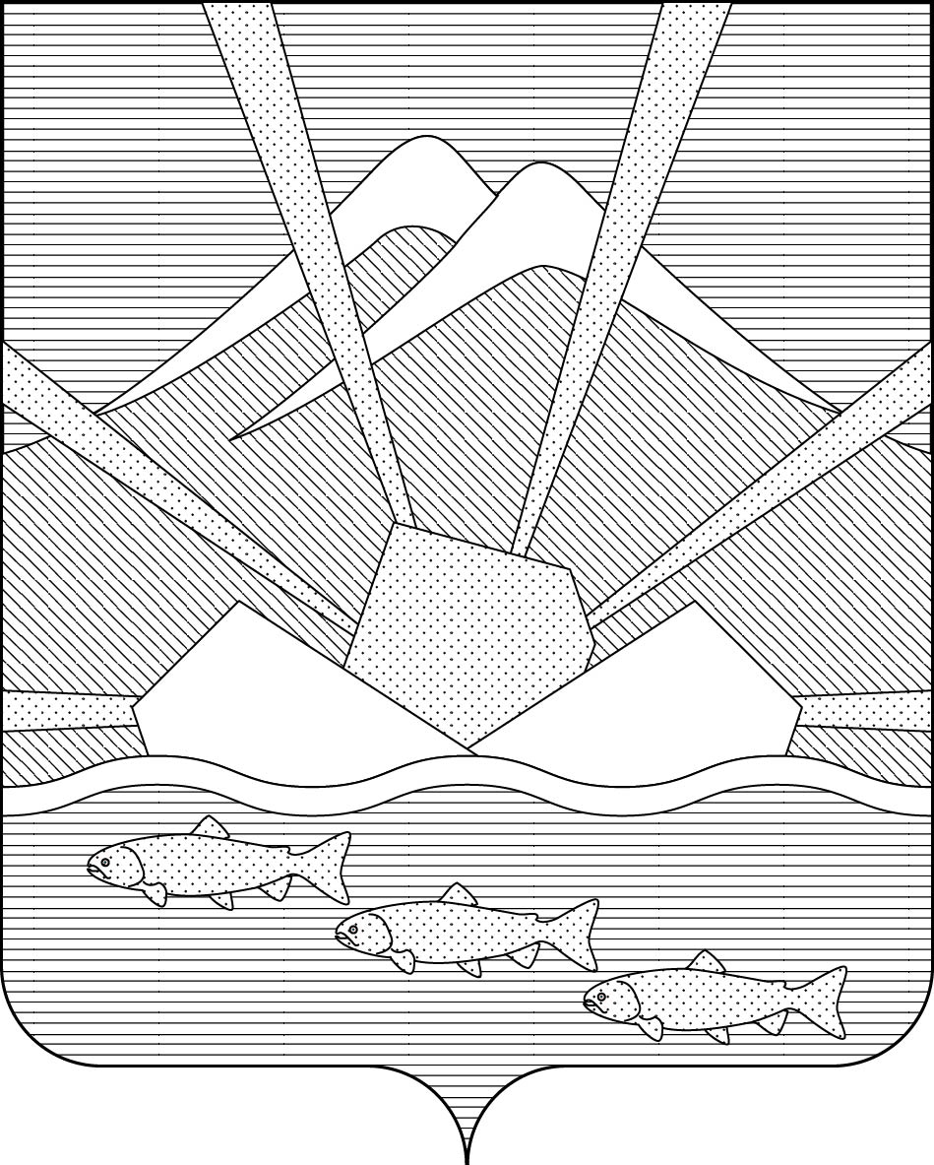

Приложение № 4
к Положению «О гербе муниципального образования «Омсукчанский городской округ» Магаданской области»

МНОГОЦВЕТНЫЙ РИСУНОК ГЕРБА
МУНИЦИПАЛЬНОГО ОБРАЗОВАНИЯ
«ОМСУКЧАНСКИЙ ГОРОДСКОЙ ОКРУГ»
МАГАДАНСКОЙ ОБЛАСТИ
(коронованный щит)
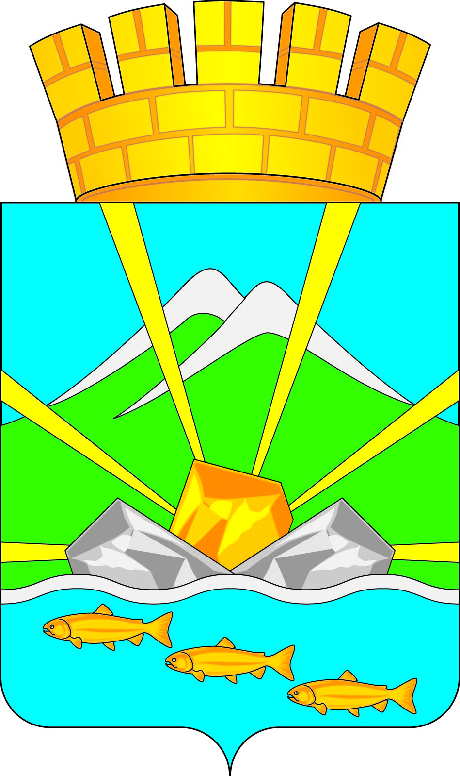

Приложение № 5
к Положению «О гербе муниципального образования «Омсукчанский городской округ» Магаданской области»

ОДНОЦВЕТНЫЙ КОНТУРНЫЙ РИСУНОК ГЕРБА
МУНИЦИПАЛЬНОГО ОБРАЗОВАНИЯ
«ОМСУКЧАНСКИЙ ГОРОДСКОЙ ОКРУГ»
МАГАДАНСКОЙ ОБЛАСТИ
(коронованный щит)
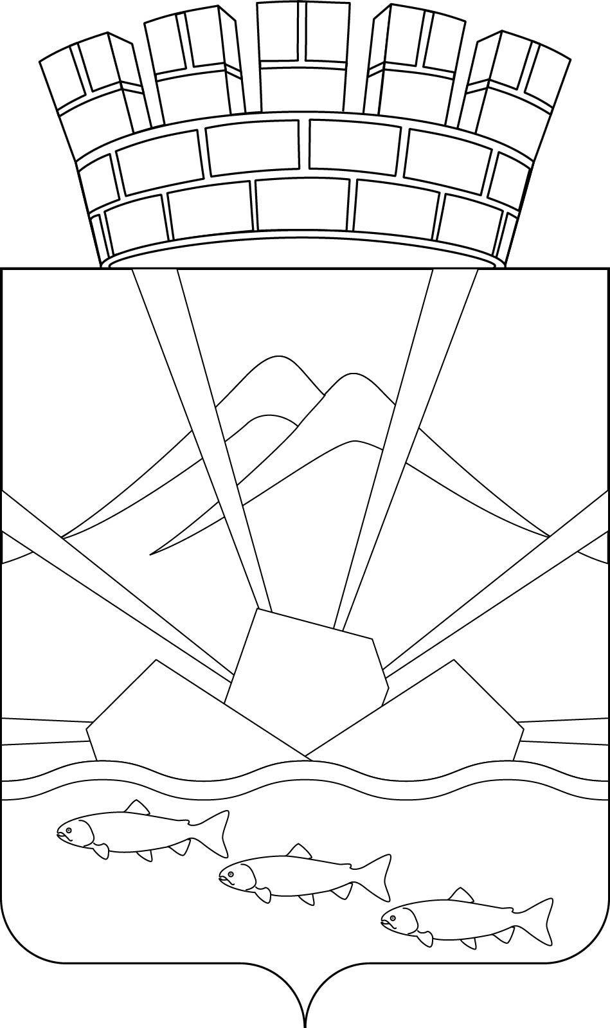

Приложение № 6
к Положению «О гербе муниципального образования «Омсукчанский городской округ» Магаданской области»

ОДНОЦВЕТНЫЙ КОНТУРНЫЙ РИСУНОК С УСЛОВНОЙ
ШТРИХОВКОЙ ДЛЯ ОБОЗНАЧЕНИЯ ЦВЕТА ГЕРБА
«ОМСУКЧАНСКИЙ ГОРОДСКОЙ ОКРУГ»
МАГАДАНСКОЙ ОБЛАСТИ
(коронованный щит)
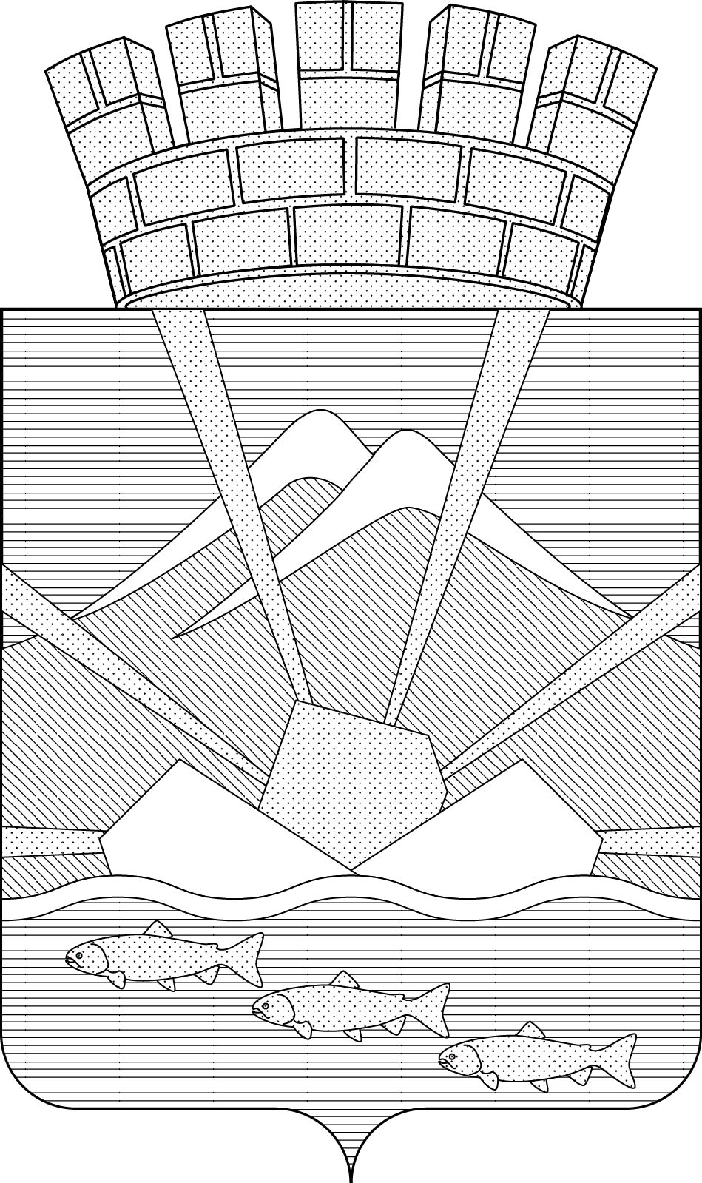

Размещение гербов: 1 – герб РФ, 2 – герб субъекта РФ, 3 – герб муниципального образования, где цифровые обозначения указывают на степень почетности места размещения герба при взгляде от зрителя.

